Formulier Kennismaking en afspraken

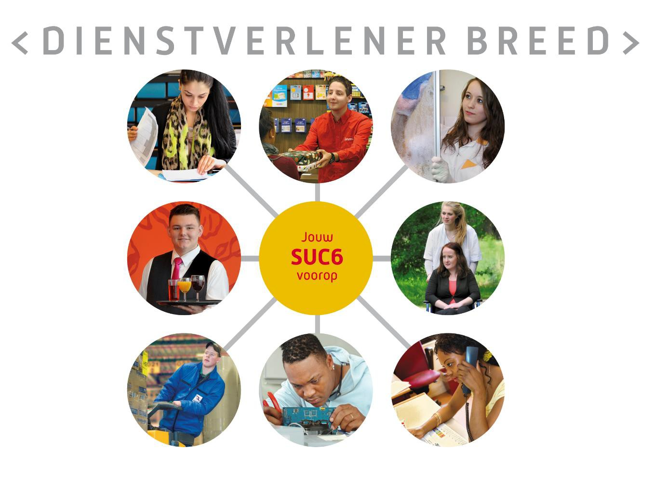

Kennismaking en afsprakenformulier

Dit formulier vult de BPV begeleider samen met de student in.

Opleiding: Dienstverlener breed richting: …...................................................... Leerjaar:……………………………………………………………………………… Naam student:…................................................................................................

Telefoonnummer:…...........................................................................................

e-mailadres:…………………………………………………………………………..

Naam BPV-bedrijf:…..........................................................................................

Naam BPV begeleider: ….................................................................................

Telefoonnummer bedrijf.....................................................................................

Evt. tweede BPV begeleider:…………………………………………………………………………… E-mailadres:…………………………………………………………………………. Naam BPV docent:…………………………………………………………………. Telefoonnummer BPV docent…………………………………………………….. E-mailadres BPV docent:…………………………………………………………… Begindatum BPV:…............................................................................................

Einddatum BPV: ….............................................................................................
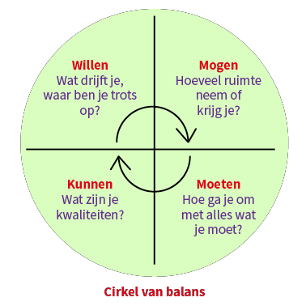

Wat verwacht jij van de stage in het bedrijf?

…………………………………………………………………………………………

…………………………………………………………………………………………

…………………………………………………………………………………………

………………………………………………………………………………………....

Wat vind jij belangrijk voor jouw begeleiding, wat heb jij nodig?

…………………………………………………………………………………………

…………………………………………………………………………………………

…………………………………………………………………………………………

…………………………………………………………………………………………

Wat zijn jouw taken bij het leerbedrijf?

…………………………………………………………………………………………

…………………………………………………………………………………………

…………………………………………………………………………………………

…………………………………………………………………………………………

Wat kun je goed?

…………………………………………………………………………………………

…………………………………………………………………………………………

…………………………………………………………………………………………

…………………………………………………………………………………………

Wat zijn jouw aandachtspunten( wat lijkt je moeilijk of wat vind je lastig)

…………………………………………………………………………………………

…………………………………………………………………………………………

…………………………………………………………………………………………

…………………………………………………………………………………………

Welke afspraken zijn er gemaakt tijdens het introductiegesprek? Denk aan: werktijden, kleding, regels enz...

…………………………………………………………………………………………

…………………………………………………………………………………………

…………………………………………………………………………………………

…………………………………………………………………………………………

Welke afspraak heb je gemaakt over het wekelijks bespreken van je planning, leerdoelen en ontwikkeling ( welke dag, hoe laat).

…………………………………………………………………………………………

…………………………………………………………………………………………

…………………………………………………………………………………………

………………………………………………………………………………………...

Welke afspraak heb je gemaakt over het uitvoeren van de wekelijkse E-learningsopdracht.

…………………………………………………………………………………………

…………………………………………………………………………………………

…………………………………………………………………………………………

…………………………………………………………………………………………

Datum:

Handtekening student:

Handtekening BPV begeleider bedrijf: Voor gezien BPV docent:

